Ritten PVC - groep 2 :
30. Doel/Prosperpolder – 20 september 2026 om 08:45 uur, 61 km
Vertrekken doen we aan de Oude Beenhouwerij en rijden langs de Marktstraat tot aan de Ossenhoek. Op dit kruispunt slaan we links af in de Gentstraat en volgen deze tot aan de verkeerslichten in het centrum van Sint-Pauwels.
We steken het kruispunt over en langs de Beekstraat en Shondstraat vervolgen wij onze weg. Net voorbij de oude spoorwegbedding slaan we links de Bunderstraat in. Via de Doornstraat houden we het centrum van Sint-Gillis-Waas aan onze linkerkant. Iets verderop steken we de brug over de expressweg over. Verder noordwaarts tot we in Doel centrum toekomen. We rijden door het tegenwoordige spookdorp en gaan langs enkele steile bochtjes naar boven op de dijk, waar wij een mooi zicht hebben op de Schelde en de koeltorens.
Iets voorbij Doel is een slagboom, met aangepaste snelheid kunnen wij die gerust passeren met de fiets. We dienen een klein stukje slechte weg te passeren om uiteindelijk op een mooie dijk te rijden waar geregeld schaapjes lopen. We zijn niet gehaast, dus geven de schaapjes voorrang.
Via Prosperpolder, Nieuw-Namen, Meerdonk en Kemzeke keren wij uiteindelijk huiswaarts.

Vrij tempo : geen

Weetjes :
Doel is een dorp in de Belgische provincie Oost-Vlaanderen en een deelgemeente van Beveren. Doel ligt in het uiterste noordoosten van de provincie, op de linkeroever van de Schelde, in de polders van het Waasland, vlak bij de Nederlandse grens. In de Wase dialecten noemt men het dorp "Den Doel". Doel raakte sinds de jaren zestig bekend door uitbreidingsplannen voor de haven van Antwerpen die het dorp zouden laten verdwijnen. Sinds 1998 zijn er plannen voor een nieuw dok dwars over het dorp. In maart 2022 werd uiteindelijk toch een akkoord bereikt waardoor de uitbreiding van de haven kan doorgaan zonder dat Doel daardoor moet verdwijnen of onleefbaar wordt.^{[1]} Ook het veer tussen Lillo en Doel wordt hersteld.
De molen op de Scheldedijk dateert uit het midden van de 17de eeuw en behoort tot de oudste stenen windmolens in Vlaanderen. Sinds 1927 is de molen buiten gebruik.
In Doel is een jachthaven gevestigd met een aanlegplaats voor het voetveer naar Lillo, dat in het weekend vaart van maart tot september. In maart 2023 besliste de Vlaamse regering dat Doel zou worden behouden en weer een leefbaar dorp moest worden (bron wikipedia)

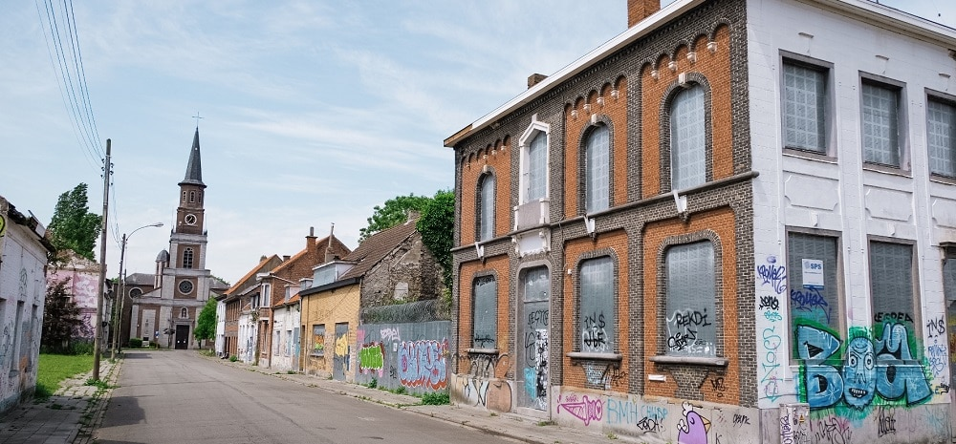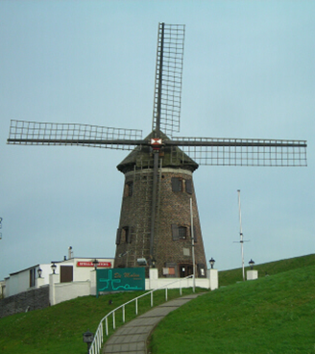
Spookdorp Doel (foto reisjevrij.nl) Scheldemolen

GPX :
https://www.komoot.com/nl-nl/tour/1722148990?share_token=af0vxRaPeGYUGgOXmdgLMU5E5c5LgxM3C6vBRhhvT08so9XAFZ&ref=wtd



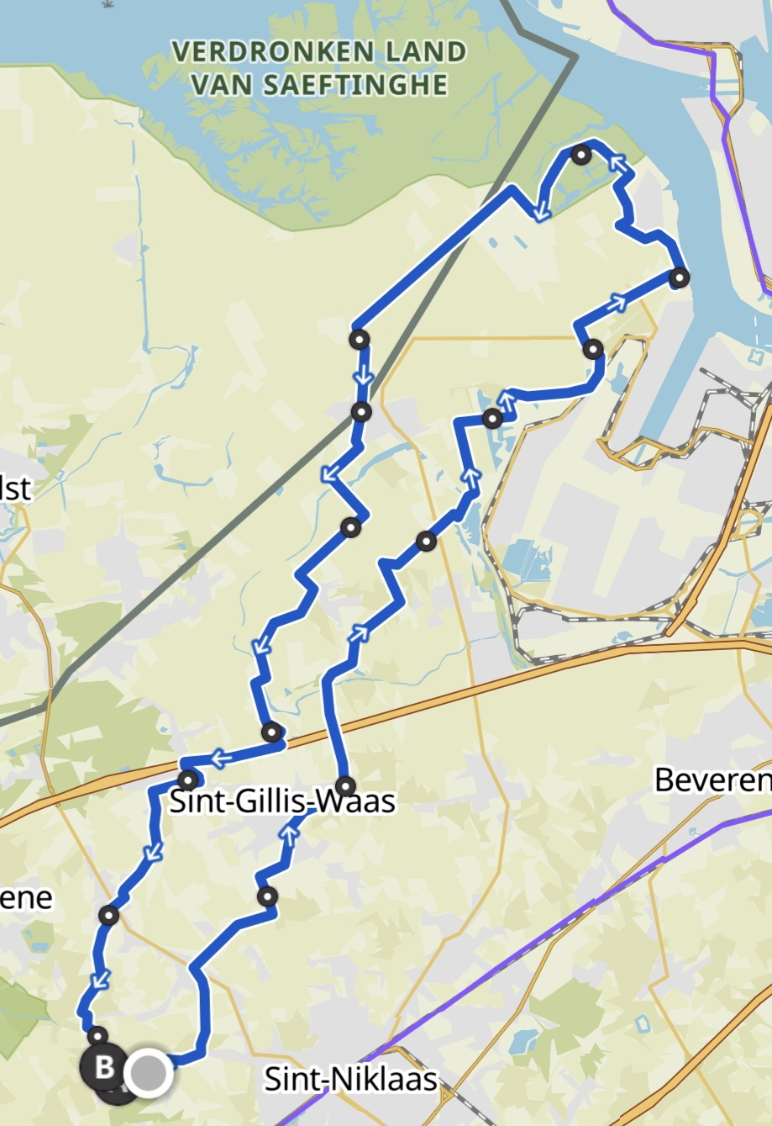
Kaartje van de rit Doel-Prosper PVC groep 2.

